Дизайн схема благоустройства дворовых территории д. №13,11 по
ул. Ахметова с.Стерлибашево на 2020 год
Условное изображение, наименование, объемы работ
 | Дорога | 517 кв.м
 | БР 100.20.8 | 138 шт.
 | БР 100.30.15 | 142 шт.
 | Скамейка | 6 шт.
 | Урна | 6 шт.
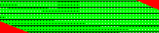 | Площадка для сушки белья | 30 кв.м.
 | Автостоянка | 120 кв.м.
 | Фонарные столбы | 3 шт.
 | Контейнерные площадки | 15 кв.м
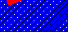 | Детская площадка | 54 кв.м.

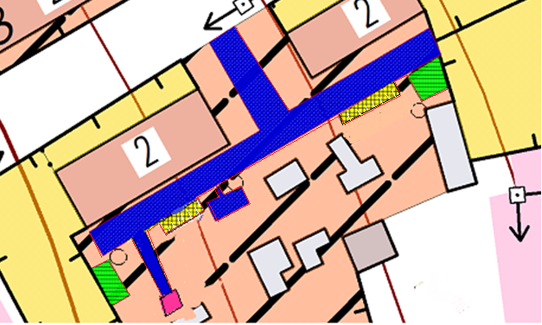

Подп. и дата
Инв. № дубл.
Взам. Инв. №
Подп. и дата
 |  |  |  |  |  |  | Дизайн схема
 |  | Изм. | Лист | № докум. | Подп. | Дата
Инв. № подл. |  | Разраб. |  |  |  |  |  | Лит. |  |  | Лист | Листов
 |  | Пров. |  |  |  |  |  |  |  |  | 1 | 2
 |  |  |  |  |  |  |  | М 1:500
 |  | Н. контр.
 |  | Утв.

